Mein erstes Mal oder wie man Schiffe versenkt Teil 2

Aufstehen es geht looos.
Die Fahrt von Lübow bis nach Hanstholm verlief ohne Zwischenfälle ( immer die Abfahrtszeit der Fähre im Blick). Die Beiden völlig entspannt, naja wenns nicht klappt bin ich ja schuld.

Ankunft in Hanstholm eine halbe Stunde vor Abfahrt. Otto: Wir kommen nie pünktlich weg.
Ich: Warts ab.
Dann ging alles sehr schnell und die Fähre fuhr pünktlich los. Ententeich, strahlender Sonnenschein, das sah eher nach Mittelmehr aus.
Als wir aus dem Hafen sind dreht die Fähre richtig auf. Das ist das absolut Geilste mit
„Verdens raskeste Ferge“ zu fahren. Und wat ne Heckwelle.
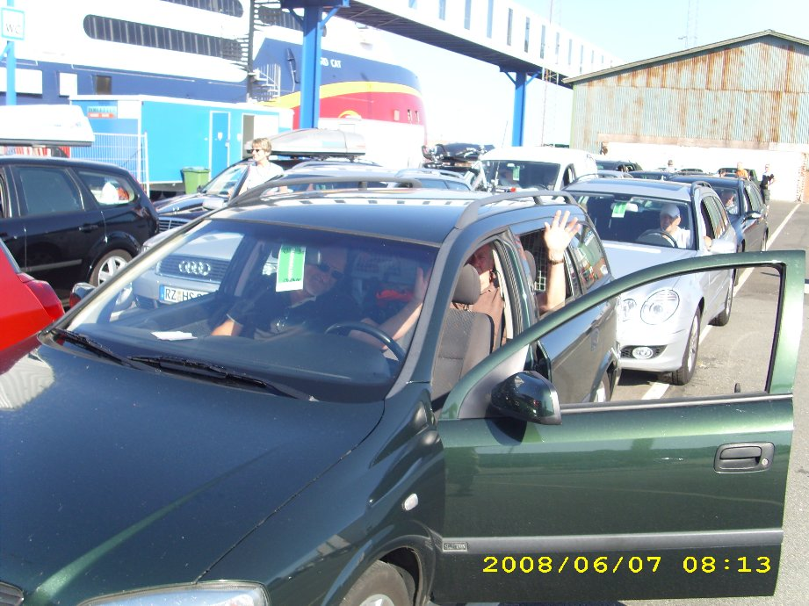
Die Uhrzeit ist übrigens MEZ

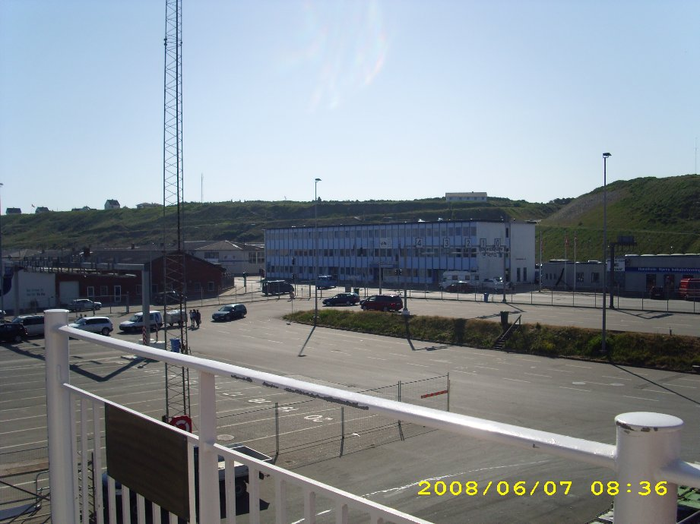
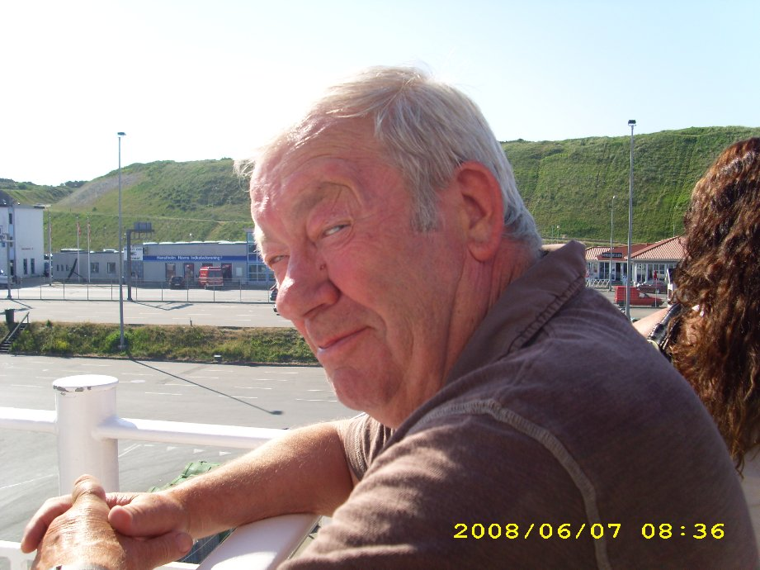
Otto und Dennis

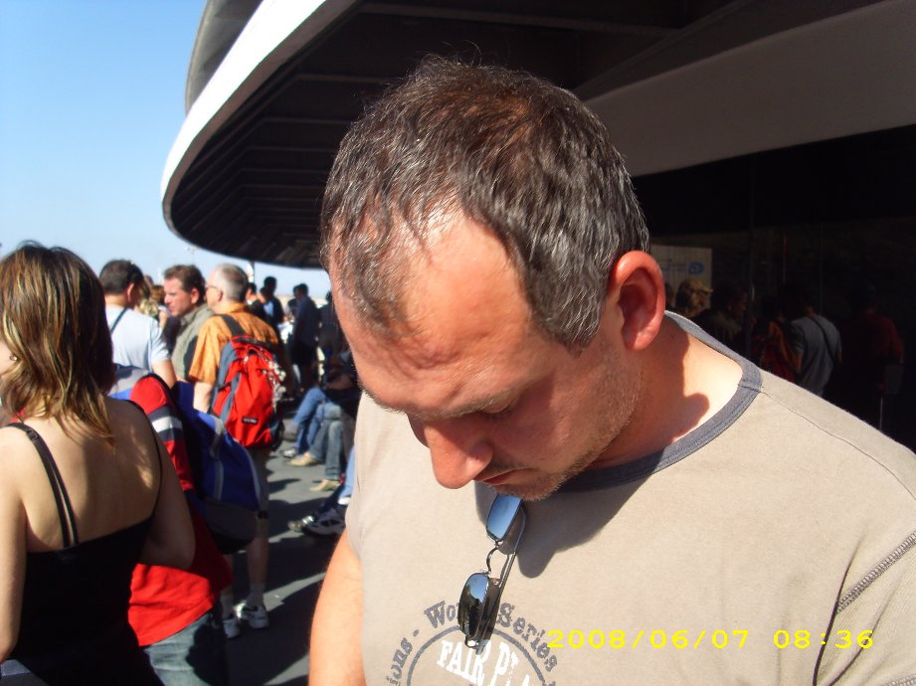
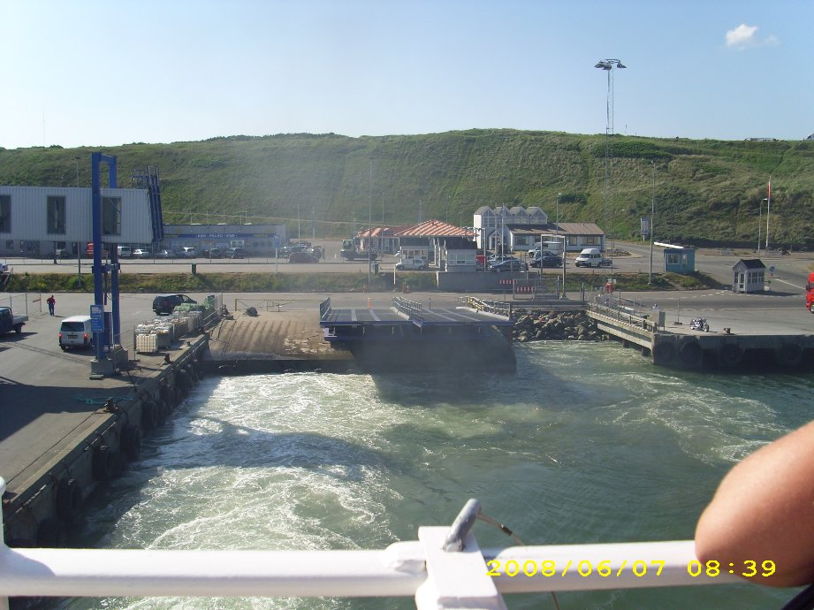
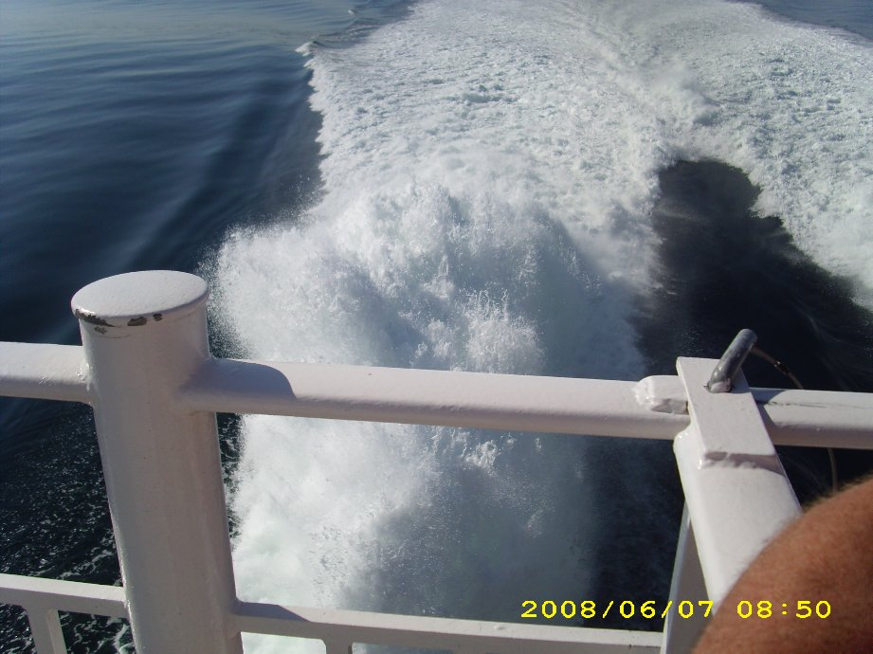
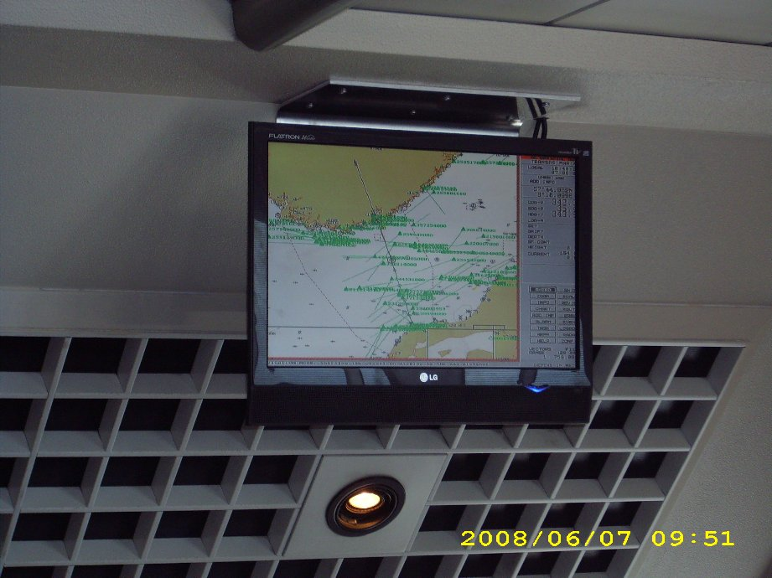
Die Zeit verging im wahrsten Sinne des Wortes wie im Flug. Und schon hatten wir Norwegen vor uns. Das Land der Träume der letzten Monate.
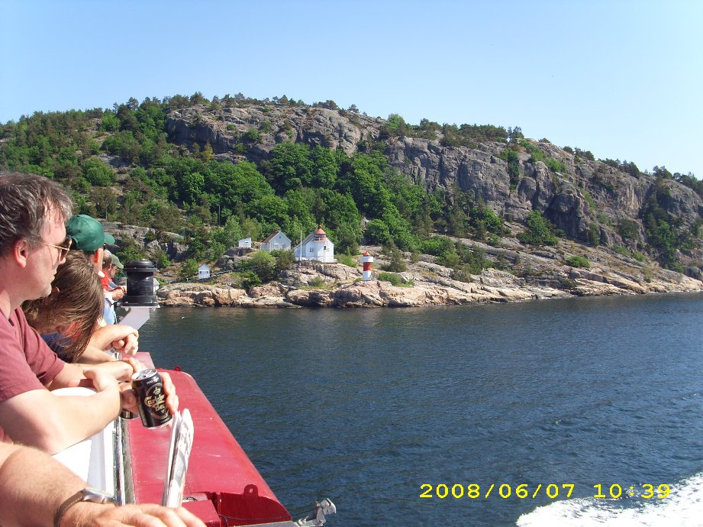
Auf der Fähre die erste Bekanntschaft mit norwegischen Preisen. Ich: Ich bezahl die drei HotDogs und den einen Kaffee, dann haben wir gleich Kleingeld für die Maut.
20 € Schein hingegeben, 2 Kronen wiederbekommen. Na das war nix.
Also Duty Free Six Pack Bier zum runterspülen. Na also, geht doch.
Die Fahrt nach Flekkefjord war traumhaft.
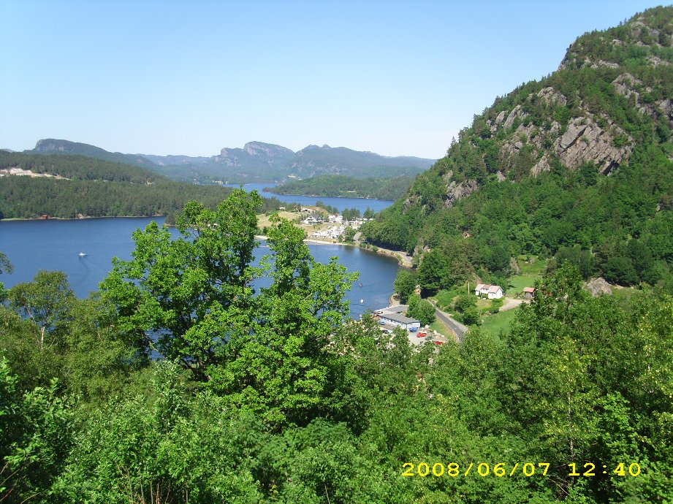
Pünktlich wie abgesprochen kamen wir an bei unserem Haus Fjellgaten.
Torsten erwartete uns bereits.
Erst zeigte er uns das Haus. Ich war ein wenig enttäuscht. Das war alles kleiner, als es auf den Bildern erschien. Aber alles in Ordnung..... und für eine Woche wird es ja wohl gehen.

Dann kam die Bootseinweisung. Schicksal nimm deinen Lauf...................

Ende Teil 2

